|  |  |
| --- | --- |
| 表名 | 说明 |
| itheima_areas | 行政区域表，例如：北京市、昌平区。 |
| itheima_goods | 商品表，保存了商品的基本信息。 |
| itheima_goods_cats | 商品分类表，每一个商品都有自己的分类。 |
| itheima_orders | 订单表，用户提交的订单将保存在该表中 |
| itheima_order_goods | 订单明细表，订单明细表包含了订单中的包含的商品信息。 |
| itheima_users | 用户信息表 |

1.表的介绍

2.表字段解释

（1）Itheima_areas/行政区域表

|  |  |  |
| --- | --- | --- |
| 列名 | 类型 | 说明 |
| areaId | int(11) | 区域ID |
| parentId | int(11) | 父ID |
| areaName | varchar(100) | 地区名 |
| areaKey | char(10) | 地区首字母 |
| areaType | tinyint(4) | 级别标志1:省,2:市,3:区县 |
| createTime | varchar(25) | 创建时间 |

（2）Itheima_goods/商品表

|  |  |  |
| --- | --- | --- |
| 列名 | 类型 | 说明 |
| goodsId | bigint(11) | 商品ID |
| goodSn | varchar(20) | 商品编号 |
| goodsName | varchar(200) | 商品名称 |
| goodsImg | char(10) | 商品图片 |
| shopId | bigint(11) | 门店ID |
| marketPrice | decimal(11,2) | 市场价 |
| shopPrice | decimal(11,2) | 门店价 |
| isHot | tinyint(4) | 是否热销产品 |
| goodsCatId | int(11) | 商品分类 |
| saleNum | int(11) | 总销售量 |
| createTime | varchar(25) | 创建时间 |

（3）Itheima_goods_cats/商品分类

|  |  |  |
| --- | --- | --- |
| 列名 | 类型 | 说明 |
| catId | int(11) | 品类ID |
| parentId | int(11) | 父ID |
| catName | varchar(20) | 分类名称 |
| dataFlag | tinyint(4) | 删除标志 |
| createTime | varchar(25) | 创建时间 |
| cat_level | tinyint(4) | 分类级别，共3级 |
| saleNum | int(11) | 总销售量 |
| createTime | varchar(25) | 创建时间 |

1. Itheima_orders/订单表

|  |  |  |
| --- | --- | --- |
| 列名 | 类型 | 说明 |
| orderId | bigint(11) | 订单ID |
| orderNo | varchar(20) | 订单编号 |
| shopId | bigint(11) | 门店ID |
| userID | bigint(11) | 用户ID |
| orderStatus | tinyint(4) | 订单状态-3用户拒收-2未付款订单-1用户取消0:已签收 |
| goodsMoney | decimal(11,2) | 商品金额 |
| deliverMoney | decimal(11,2) | 运费 |
| totalMoney | decimal(11,2) | 订单金额（包括运费） |
| realTotalMoney | decimal(11,2) | 实际订单金额（折扣后金额） |
| payType | tinyint(4) | 支付方式，0:未知,1:支付宝,2:微信,3:现金,4:其它 |
| isPay | tinyint(4) | 是否支付 |
| userName | varchar(20) | 收件人姓名 |
| useAddress | varchar(255) | 收件人地址 |
| userPhone | char(20) | 收件人电话 |
| createTime | varchar(25) | 下单时间 |
| noticeDeliver | tinyint(3)  unsigned | 提醒发货0:未提醒,1:已提醒 |
| payTime | varchar(25) | 支付时间 |
| TotalPayFee | int(11) | 总支付金额 |

1. itheima_order_goods/订单明细表

|  |  |  |
| --- | --- | --- |
| 列名 | 类型 | 说明 |
| ogId | bigint(11) | 订单明细ID |
| orderId | bigint(11) | 订单ID |
| goodsId | bigint(11) | 商品ID |
| goodsNum | bigint(11) | 商品数量 |
| goodsPrice | decimal(13,0) | 商品价格 |
| payPrice | decimal(13,0) | 实际支付价格 |
| goodsName | varchar(600) | 商品名称 |
| goodsImg | varchar(450) | 商品图片 |
| createTime | varchar(75) | 创建时间 |

1. itheima_users/用户表

|  |  |  |
| --- | --- | --- |
| 列名 | 类型 | 说明 |
| userId | int(11) | 用户ID |
| loginName | varchar(20) | 登录名 |
| loginSecret | int(11) | 登录密钥 |
| loginPwd | varchar(50) | 登录密码 |
| userSex | tinyint(4) | 用户性别 |
| userName | varchar(100) | 用户名 |
| trueName | varchar(100) | 用户真实姓名 |
| brithday | date | 生日 |
| userPhoto | varchar(200) | 用户照片 |
| userQQ | varchar(20) | 用户QQ |
| userPhone | char(11) | 用户电话 |
| userScore | int(11) | 用户积分 |
| userTotalScore | int(11) | 用户总积分 |
| userFrom | tinyint(4) | 用户来源 |
| userMoney | decimal(11,2) | 用户现金 |
| lockMoney | decimal(11,2) | 账户现金 |
| createTime | datetime | 创建时间 |
| payPwd | varchar(100) | 支付密码 |
| rechargeMoney | decimal(11,2) | 充值金额 |

3.数据抽取需求

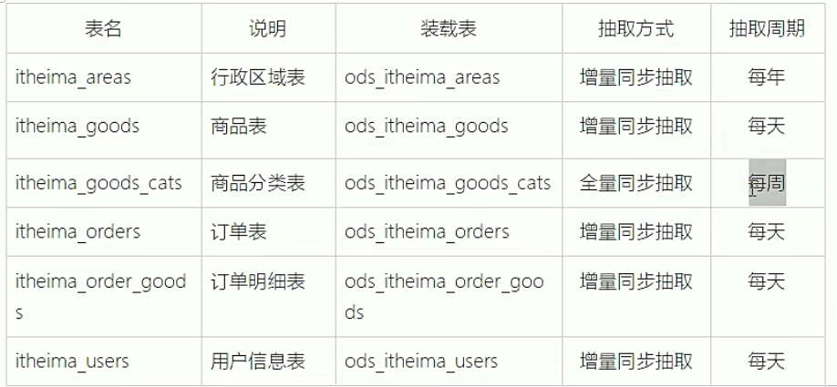

全量同步抽取：将所有数据全部抽取到数据仓库中

增量同步抽取：只抽取新增的数据到数据仓库中